HJELP DEN BORTKOMMENDE SØNN HJEM!

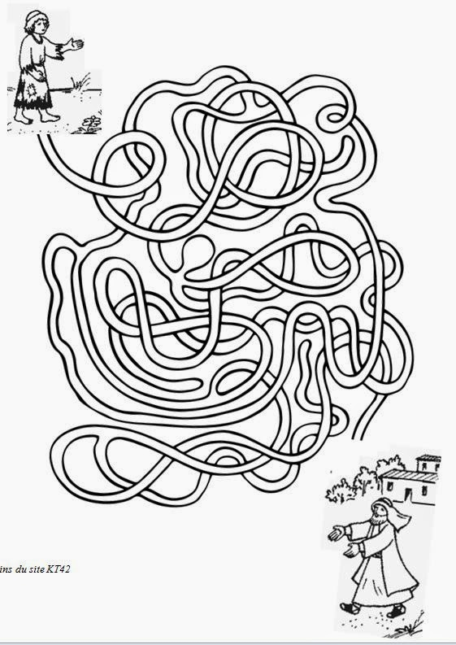

HJELP DEN BORTKOMMENDE SØNN HJEM!!

REGLER: PÅ HVERT FELT HVOR DET ER EN TEGNING ER DET EN OPPGAVE!
12, 13,16, 23, 30, 31,HEST: du får hjelp på veien! galopper 3 felt frem!

2: SUPPE: du tar deg tid til litt mat, stå over ett kast mens du spiser

3: FAR: faren gir deg arven din, og ønsker deg god tur. Ta alle medspillerne i hånden og si: Hadebra, nå drar jeg ut i verden!

6:BREV: du sender et brev hjem og forteller om utlandet. Si navnet på 5 land før du kan fortsette

10: SØNN: nå er du på vei ut i verden! Rykk frem 1 felt!

11: GULLKISTE: du har ennå masse penger! Syng et vers av en sjørøversang før du kan fortsette

14: SMYKKE: du kjøper smykker og ringer, stå over 1 kast mens du velger hva du skal kjøpe
20: KULERAMME: du prøver å finne ut hvor mange penger du har igjen. Tell til 10 på et annet språk før du kan fortsette

21: TOM PENGEPUNG: ånei!! Du har brukt opp alle pengene! Det var dumt! Gå tilbake 4 felt mens du tenker deg om.

25: 3 BEGER: vennene ser at du ikke har mer penger og du kan ikke betale for alt du har kjøpt. Gjem deg under bordet under
neste kast.

27:HOTELL: du kan ikke betale for hotellet, og må vaske opp på hotellkjøkkenet til du har betalt for deg. For å komme videre må du slå en 3 er på terningen

32:FIKEN: du er heldig å finner et fikentre, får spise og får nye krefter. Rykk frem 1 felt

34: GAPAHUK: du må sove ute i mørket alene. Syng en godnattsang for å trøste deg selv.

36: SØNN: klærne begynner å bli fillete og du fryser. Løp en gang rundt bordet, slik at du får opp varmen

37:HUS: du banker på mange dører på jakt etter jobb: bank i bordet og Spør hver av medspillerne dine om de har en jobb til deg (alle svarer nei) Stå over 1 kast mens du leter etter jobb.
39:GRISER: endelig får du jobb! Som grise-passer. Stå på alle 4 og grynt som en gris før du får fortsette.

41: GRISEMAT:du spiser bare grisemat og bestemmer deg for å dra hjem. Stå over 1 kast mens du øver seg på å si: UNNSKYLD

43: HJERTE: endelig fremme!! Faren din tar i mot deg med en GOD KLEM- klem alle medspillerne dine av glede over å vinne og at du har kommet hjem igjen!

HJELP DEN BORTKOMMENDE SØNN HJEM!!

